Министерство образования и науки Российской Федерации

Федеральное государственное бюджетное образовательное учреждение

высшего образования

**«Пермский национальный исследовательский**

**политехнический университет»**

Кафедра «Информационные технологии и автоматизированные системы»

**О Т Ч Ё Т**

**по домашней работе №9**

Дисциплина: Основы алгоритмизации и программирования

Тема: «Задачи с флагами»

Выполнил работу

студент группы РИС-21-1б

Ибрагимов М. М.

Проверил

Доцент кафедры ИТАС

Полякова О. А.

Пермь, 2021

Задание №1

**Постановка задачи**

Дана последовательность чисел с клавиатуры, количество элементов в последовательности = n. Определить, что встретится в последовательности, положительное или отрицательное число. Учесть, что все элементы могут быть нулевыми.

**Анализ задачи**

Ход выполнения:

1. Объявление переменных
2. Ввод кол-ва элементов в последовательности
3. Проверка введенного числа на корректность
4. Ввод последовательности при помощи цикла while
5. Проверка введенного числа

**Описание переменных**

int n - целочисленная переменная, которая задает количество чисел в последовательности

int a – целочисленная переменная, число в последовательности

bool f – логическая переменная, используемая как флаг

**Блок-схема**

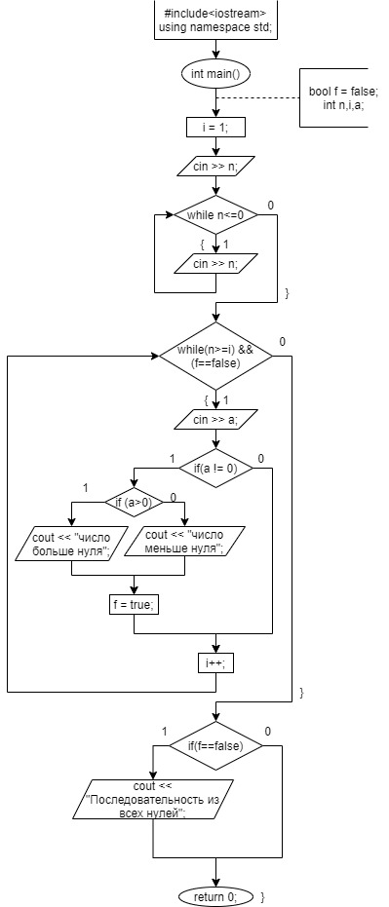

**Программа**

#include <iostream>

using namespace std;

int main()

{

setlocale(LC_ALL, "ru");

bool f = false;

int n, i, a;

i = 1;

cout << "Введите количество чисел в последовательности: ";

cin >> n;

while (n <= 0) {

cout << "Введите число > 0: ";

cin >> n;

}

while((n>=i) && (f==false)) {

cout << "Введите число номер " << i << ": ";

cin >> a;

if (a != 0) {

if (a > 0) cout << "число больше нуля";

else cout << "число меньше нуля";

f = true;

}

i++;

}

if (f == false) cout << "Последовательность из всех нулей";

}

**Примеры работы программы**

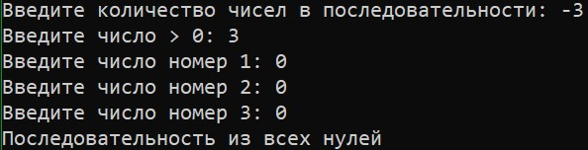

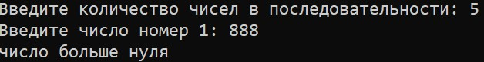

**Анализ**

Что от нас требовалось?

* Дана последовательность чисел с клавиатуры, количество элементов в последовательности = n. Определить, что встретится в последовательности, положительное или отрицательное число. Учесть, что все элементы могут быть нулевыми.

После ввода числа пользователем, программа должна проверить больше ли нуля эта переменная, после этого с помощью цикла while проверяется, больше 0 число или меньше и выводится ответ. Если вводились только нули, то программа учитывает это и выводит ответ, что были введены только нули.

Задание №2

**Постановка задачи**

Дана последовательность целых чисел. Найти максимальный элемент последовательности и его номер. Если таких элементов несколько, то определить сколько их.

**Анализ задачи**

Ход выполнения:

1. Объявляем переменную n
2. Пользователь вводит эту переменную
3. Проверяем, положительное ли число ввел пользователь
4. C помощью цикла for определяем максимальное число, сколько их и порядковый номер первого максимального числа
5. Выводим получившиеся результаты

**Описание переменных**

int n - целочисленная переменная, задает количество чисел в последовательности  
int a – само число последовательности

int max – максимальное число в последовательности

int s – количество максимальных чисел

int j – порядковый номер первого максимального числа

**Блок-схема**

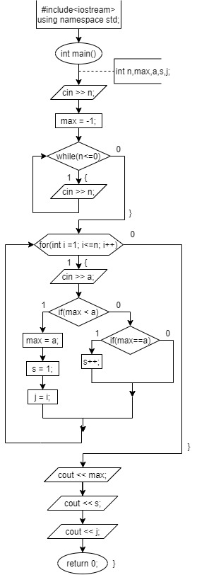

**Программа**

#include <iostream>

using namespace std;

int main()

{

setlocale(LC_ALL, "ru");

int n, max, a, s, j;

cout << "Введите количество чисел в последовательности: ";

cin >> n;

cin >> a;

max = a;

for (int i = 2; i <= n; i++) {

cout << "Введите число номер " << i << ": ";

cin >> a;

if (max < a) {

max = a;

s = 1;

j = i;

}

else {

if (max == a) s++;

}

}

cout << "max: " << max << endl;

cout << "количество: " << s << endl;

cout << "порядковый номер: " << j;

}

**Пример работы программы**

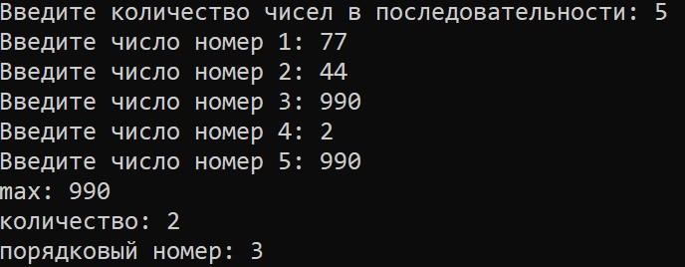

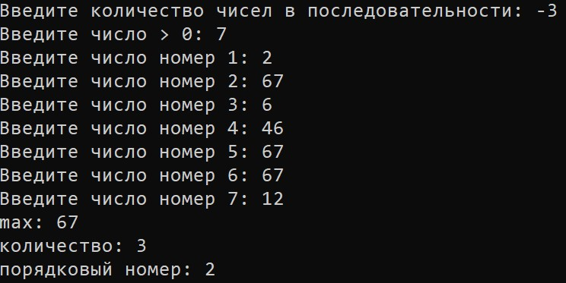

**Анализ**

Что от нас требовалось?

* Дана последовательность целых чисел. Найти максимальный элемент последовательности и его номер. Если таких элементов несколько, то определить сколько их.

После ввода числа пользователем, программа должна проверить больше ли нуля эта переменная, после этого с помощью цикла for находится максимальный элемент в последовательности, его порядковый номер и количество таких элементов в последовательности.